New France & British North America

Your task is to make a mind map showing key events in British North America.

• Include the following dates: 1759, 1763, 1764, 1774, 1776, 1783
•For each date you are to draw a minimum of three pictures depicting important events (you may
trace images).
• Each drawing should have a title.
•On the back you are to write a brief explanation indicating the importance of each of the drawings.

Example:
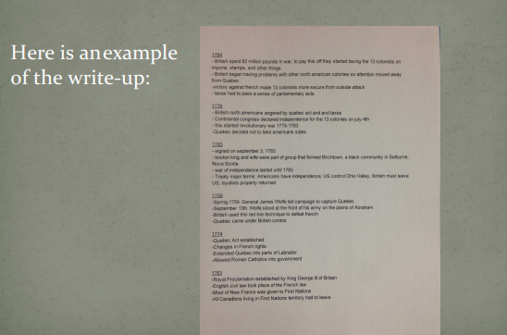
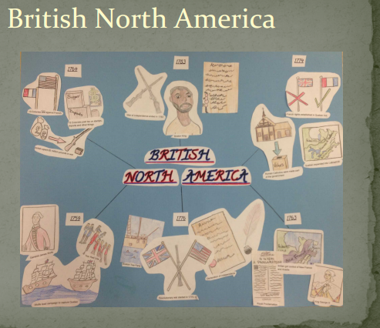

For this assignment you will work in a group of 3 students. The assignment will be due: ____________________
•Each student will be responsible for 2 of the dates, including the pictures, labels and write up for
those dates
• include your name with your dates on the write up
• Each student will receive an individual History mark •As a group you will receive a Media Literacy mark, so you want to collaborate on the layout and
design

